Definição Requisitos

- Requisitos
  - Requisitos Funcionais
    - Release 03 – Modulo do Corretor
Análise do Requisito: Busca por Cliente
Código do  Requisito | Descrição: Faz uma busca avançada do cliente.  Protótipo de interface:  - Características  - Nesta interface irá existir uma grande variedade de filtros para obter uma consulta sobre os clientes.  - Atributos  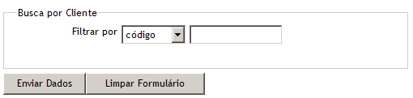
  CAMPO | DESCRIÇÃO | TIPO | TAM. | OBG.
  1.codigo | Código do cliente | NUMÉRICO | 5 | N
  2.nome | Nome do cliente | NUMERICO | 5 | N
  3.endereco | Data de Nascimento do cliente | DATE | 10 | N
  4.telefone | Telefone do cliente | STRING | 10 | N
  5.email | E-Mail do cliente | STRING | 50 | N
Código do  Requisito | Teste de aceitação:
Código do  Requisito | Estimativa inicial: 30h

